География 6 класс

Инструкция по выполнению заданий

На выполнение тестовых заданий отводится 90 минут. Работа состоит из 40 заданий, которые разделены на 2 части. Часть I содержит 30 заданий с выбором одного правильного ответа. Часть II содержит 6 заданий, где используются задания на установление соответствия, последовательности, а также задания, в которых требуется записать правильный ответ.
Внимательно прочитайте каждое задание и предлагаемые варианты ответа. Отвечайте только после того, как вы поняли вопрос и проанализировали все варианты ответа.
Выполняйте задания в том порядке, в котором они даны. Если какое-то задание вызывает у вас затруднение, пропустите его и постарайтесь выполнить те, в ответах на которые вы уверены. К пропущенным заданиям можно будет вернуться, если у вас останется время.

Часть 1

А1. Укажите, кто первым употребил термин «география»:
1) Пифагор
2) Аристотель
3) Эратосфен
4) Птолемей
А2. Первую карту с учетом шарообразности Земли составил
1) Эратосфен;
2) Птолемей;
3) Пифагор;
4) Страбон.

А3. Укажите, под чьим командованием было совершено первое кругосветное плавание:
1) Колумб
2) Васко да Гама
3) Магеллан
4) Кук

А4. Укажите восьмую по счету от Солнца планету солнечной системы:
1) Сатурн
2) Уран
3) Плутон
4)Нептун
А5. Длина меридиана составляет приблизительно
1) 20 000 км
2) 20 004км
3) 20 076 км
4) 20 090 км

А6. Расстояние по карте с помощью циркуля и линейки можно измерить, пользуясь
1) градусной сеткой
2) масштабом
3) компасом
4) навигатором

А7. К крупномасштабным картам относятся карты масштаба...
1) 1 : 100000
2) 1 : 2000000
3) 1 : 10000000
4) 1: 5000000

А8. В каком направлении дует юго-восточный ветер?
1) в северо-западном;
2) в северо-восточном;
3) в юго-западном;
4) в юго-восточном.

А9. В июле термический экватор располагается на ...
1) северном тропике
2) экваторе
3) южном тропике

А10. В какой природной зоне проживают самые высокорослые народы Африки -
тутси и масаи?
1) Саванны;
2) Постоянно влажные вечнозеленые леса;
3) Пустыни;
4) Жестколистные леса и кустарники.
А11. Средний радиус ядра Земли составляет около
1) 350 км
2) 3500км
3) 35000 км
4) 350000 км
А12. Толщина земной коры под равнинами континентов составляет
1) 5-10 км
2) 35-45 км
3) 65-75 км
4) 55 – 95 км
А13. К осадочным горным породам относятся
1) мел
2) мрамор
3) гранит
4) базальт

А14. Воронкообразное отверстие на вершине вулканического конуса, из которого изливается магма, называется
1) жерлом
2) гейзером
3) кратером
4) конус

А15. Из предложенного списка выберете средние по высоте горы
1) Уральские,
2) Крымские,
3) Кавказские,
4) Памир

А16. В результате ветровой аккумуляции возникают формы рельефа ...
1) речные долины
2) овраги
3) дюны и барханы
4) балки
А17. Водная оболочка нашей планеты носит название
1) Литосфера
2) Атмосфера
3) Биосфера
4) Гидросфера

А18. Наименьший по площади из океанов нашей планеты – это
1) Атлантический
2) Тихий
3) Северный Ледовитый
4) Индийский

А19. Материковые осадки в океане покрывают главным образом
1) ложе океана
2) материковый склон
3) материковое подножие
4) шельф

А20. В среднем в каждом литре морской воды содержится соли
1) 25г
2) 35г
3) 45г
4) 53г

А21. Водораздел – это линия, разделяющая:
1) речную долину
2) речную систему
3) речной бассейн
4) русло реки
А22. Ветры, дважды в год меняющие свое направление, называются
1) бризы
2) пассаты
3) муссоны
4) бора
А23. В атмосферном воздухе содержится кислорода
1) 12%,
2) 21%,
3) 31%,
4) 78%

А24. Одним из главных показателей климата является:
1) температура,
2) половодье,
3) паводок,
4) растительность

А25. О каком климатическом поясе идет речь: Зимой сюда приходят умеренные воздушные массы, которые приносят осадки в виде зимних дождей.
1) Субэкваториальный
2) Субтропический
3) Субарктический
4) Тропический

А26. Наиболее плодородными являются почвы зоны …
1) тайги
2) смешанных лесов
3) степей
4) полупустынь

А27. На нашей планете существует … частей света?
1) четыре
2) пять
3) шесть
4) семь

А28. Основу биосферы составляет:
1) живое вещество
2) косное вещество
3) биокосное вещество
4) биогенное вещество

А29. Укажите верное утверждение:
1) биомасса океана меньше биомассы суши;
2) биомасса суши меньше биомассы океана;
3) биомасса суши равна биомассе океана.

А30. Главным свойством географической оболочки является
1) целостность
2) большая мощность
3) наличие природных комплексов

Часть 2
В1. Определите масштаб карты (численный и именованный), на которой расстояние между городами в 1200 км составляет 12 см.

В2. Внимательно рассмотрите топографическую карту и ответьте на следующий вопрос:
А) По какому азимуту необходимо двигаться из пос. Мокрый Батай, чтобы попасть в пос. Маяковского?

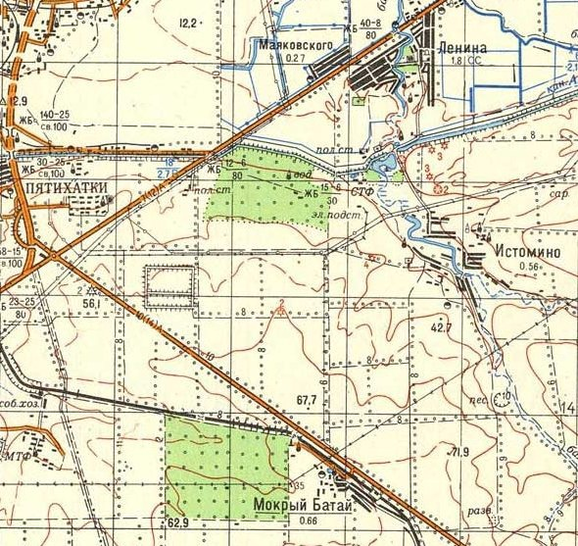

В3. Определите атмосферное давление над территорией, находящейся на высоте 200 метров над уровнем моря, если на побережье данного моря атмосферное давление составляет 760 мм рт.ст.

В4. Можно ли совершить кругосветное путешествие, направляясь всё время на запад, всё время на восток, всё время на север, всё время на юг?
В5. Какие горы называют:
1) «индийскими горами»; 2) «крышей мира»

В6. В декабре 1959 г. в 550 км к юго-востоку от Цейлона советская экспедиция на «Витязе» открыла одну из самых высоких вершин исследуемого хребта, назвав ее в честь путешественника Афанасия Никитина. Какое снаряжение необходимо для того, чтобы попасть на нее?

Система оценивания отдельных заданий и работы в целом:

Максимальный балл, который может получить участник при верном выполнении всех заданий части I - 30. Каждый верный ответ оценивается в 1 балл, неверный ответ оценивается 0 баллов.
Задания в Части II оцениваются по шкале от 0 до 2 баллов: 2 балла – задание выполнено, ошибок нет; 1 балл – допущена 1 ошибка; 0 баллов – допущены 2 и более ошибки или ответ полностью неверен. Отсутствие ответа оценивается 0 баллов.

